การใช้งานระบบ Class Management

การเข้าใช้งานระบบนี้สามารถข้าได้จากโฮมเพจรายวิชาของภาควิชาฯ โดยให้คีย์ URL ว่า www.ce.kmitl.ac.th จากนั้นให้เลือกหัวข้อ “รายวิชา” ซึ่งจะได้โฮมเพจหน้าตาต่อไปนี้

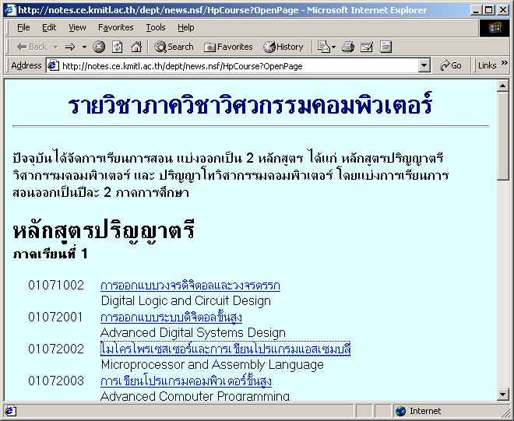

รูปที่ 1 แสดงหน้าจอแรกของโฮมเพจรายวิชา

จากนั้นให้อาจารย์เลือกรายวิชาของตัวเอง จะขึ้นเป็นหน้าจอว่าง ๆ ดังรูปที่ 2 จากนั้นให้อาจารย์เลือกหัวข้อ teacher ซึ่งจะมีการถาม username และรหัสผ่าน ให้ดูได้จากเอกสารหน้าสุดท้าย ให้อาจารย์เปลี่ยนรหัสผ่านทันที ก่อนการใช้งาน จากนั้นอาจารย์จะสามารถใส่ข้อมูลของตนเองได้ หรือหากไม่สะดวกจะขอให้เจ้าหน้าที่ธุรการช่วยพิมพ์ให้ก็ได้ โดยให้อาจารย์ login ให้เป็นครั้ง ๆ ไป อย่าให้ password กับเจ้าหน้าที่ธุรการอย่างเด็ดขาด หรือหากอาจารย์ไม่สะดวก ให้กรอกในฟอร์มที่แนบมานี้ ทางผม (ธนา) จะดำเนินการให้เอง
เมื่อ login สำเร็จก็จะปรากฏหน้าจอดังรูปที่ 3
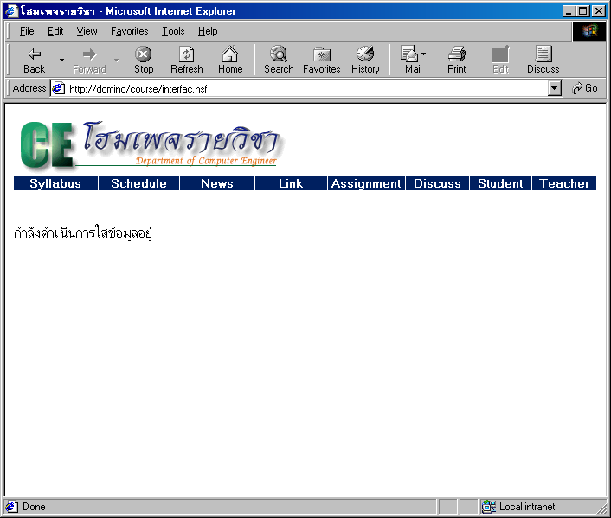
รูปที่ 2 แสดงหน้าจอเริ่มต้นของโฮมเพจรายวิชาต่าง ๆ

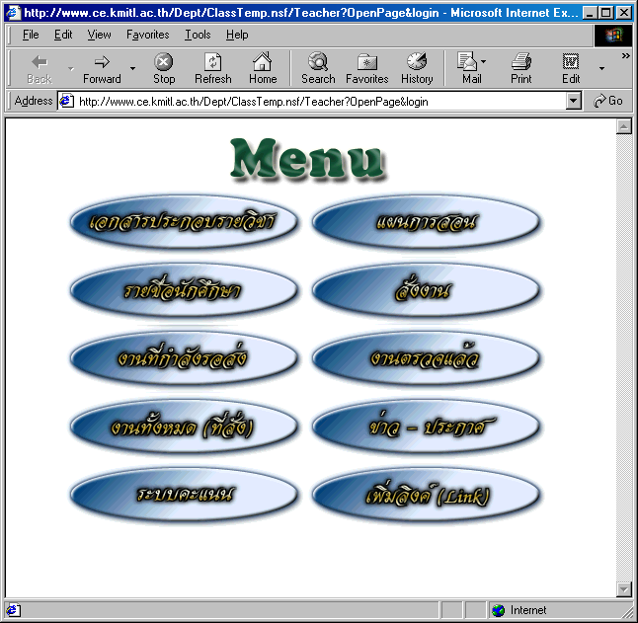
รูปที่ 3 แสดงหน้าจอสำหรับอาจารย์ในโฮมเพจรายวิชา
1.เมนูเอกสารประกอบรายวิชา (Course Syllabus) เป็นส่วนที่อาจารย์ผู้สอนใช้ในการสร้างและแก้ไขเอกสารประกอบรายวิชาโดยสามารถที่จะเลือกแบบฟอร์มในการแสดงข้อมูลว่าจะใช้ภาษาไทยหรือภาษาอังกฤษ โดยจะเลือกได้อย่างใดอย่างหนึ่งเท่านั้น โดยข้อมูลนี้จะเป็นส่วนที่จะแสดงผลเป็นหน้าแรกของรายวิชานั้น ๆ (คือหน้าจอที่นักศึกษาเข้ามาดูนั่นเอง)



เมื่อเลือกแบบฟอร์มแล้วก็เริ่มกรอกข้อมูลลงไปหากต้องการที่จะเพิ่มความสวยงามให้เอกสารนอกเหนือจากที่ระบบกำหนดให้แล้วยังสามารถที่จะเพิ่มหรือแทรก HTML Code ลงไปได้โดยการใส่เครื่องหมาย [HTML Code] คร่อมส่วนที่แทรกเข้าไปเท่านั้น เช่น กรณีมีข้อมูลหลายบรรทัด แล้วต้องการให้ขึ้นบรรทัดให้ก็ให้แรก [<br>] ลงไปก็จะเป็นการขึ้นบรรทัดใหม่ ดังตัวอย่าง

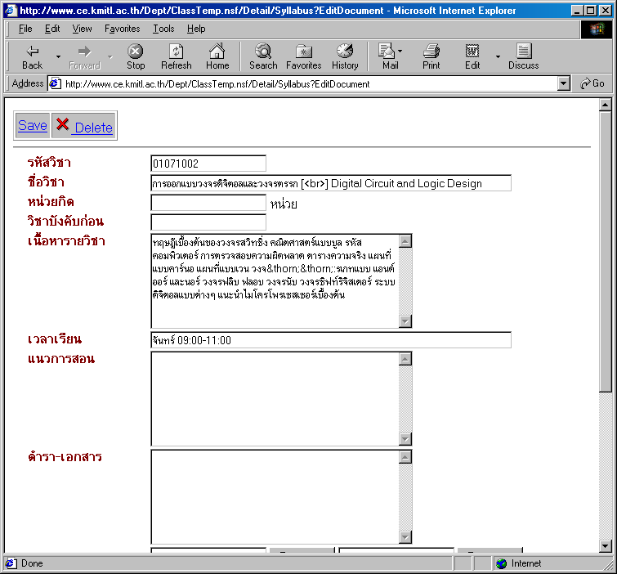

คำแนะนำ
ในการใส่ข้อมูลกรุณาใส่ให้ครบทุกช่องเพราะหากไม่ใส่ในการแสดงผลจะปรากฏหัวข้อให้แต่ไม่มีเนื้อหาซึ่งอาจทำให้ดูไม่สวยงามมากนัก

เมื่อทำการใส่ข้อมูลเรียบร้อยแล้วก็สามารถที่จะกด Save เพื่อที่จะบันทึกเอกสาร และหากต้องการที่จะแก้เอกสารอีกก็สามารถที่จะทำได้โดยผ่านเมนูเดียวกับที่กดครั้งแรกคือเอกสารประกอบรายวิชา และหากต้องการที่จะเปลี่ยนรูปแบบจากไทยเป็นอังกฤษ หรืออังกฤษเป็นไทย ก็สามารถทำได้ โดยให้ลบเอกสารเดิมออกจากปุ่ม delete แล้วกดที่ปุ่มเอกสารประกอบรายวิชาจากเมนูได้ระบบก็จะถามให้เลือกว่าจะใช้ภาษาอะไรอีกครั้งหนึ่ง

- แผนการสอน (Course Scheduler) สามารถเข้าถึงได้จากเมนูแผนการสอน ในการใส่ข้อมูลนั้นแบ่งเป็นสองส่วนคือภาคทฤษฏีและภาคปฏิบัติ ในการแสดงผลส่วนของนักศึกษาจะแยกแสดงผลกัน แต่สำหรับในเมนูในส่วนของอาจารย์จะรวมกันอยู่เพื่อง่ายในการจัดการ การเพิ่มสามารถทำได้จากเมนู Add ดังรูป

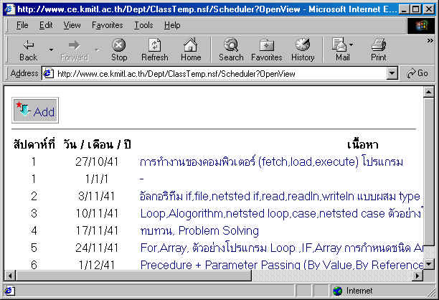

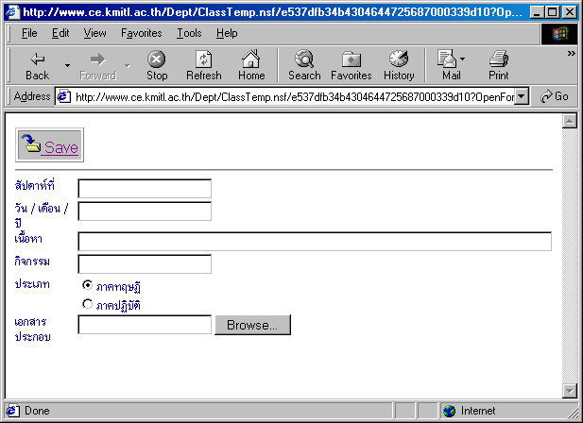

กรอกข้อมูลต่าง ๆ เพื่ออธิบายในแต่ละครั้ง ที่สำคัญต้องเลือกว่าเป็นภาคทฤษฎีหรือภาคปฏิบัติ โดยหากเลือกเป็นทฤษฎี มันก็จะเข้าไปอยู่หน้าทฤษฎี แต่หากเลือกปฏิบัติ มันก็จะเข้าไปอยู่หน้าปฏิบัติ นอกจากนั้นยังสามารถแทรก HTML ได้เหมือนอันก่อนหน้าที่กล่าวมาแล้วโดยวิธีการเดียวกัน นอกจากนี้ในแต่ละครั้งที่ทำการสอนนั้นสามารถที่จะแทรกเอกสารเข้าไปเพื่อให้นักศึกษา Download ได้ หากต้องการที่จะแก้ไขเอกสารฉบับไหนก็สามารถที่จะ Click เข้าไปเพื่อแก้ไขหรือต้องการที่จะลบได้เหมือนกันสามารถทำได้จากเมนูที่ปรากฏได้เลย

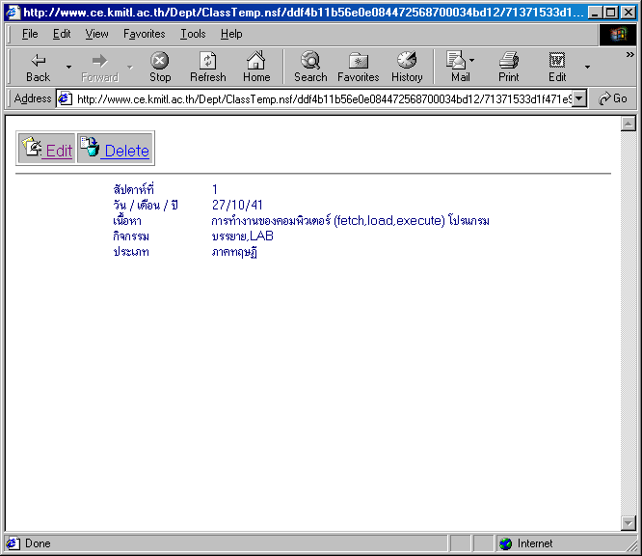

3. เมนูเพิ่ม Link เป็นส่วนที่อาจารย์ผู้สอนต้องการที่จะใส่ URL ที่มีประโยชน์ในรายวิชานั้น ๆ เพื่อให้นักศึกษาได้อ่านโดยเมื่อใส่แล้วก็จะไปปรากฏที่หน้าของ Link จากเมนูที่หน้าแรกของโฮมเพจรายวิชา ในการเพิ่มก็ใส่ Url ที่ต้องการใส่พร้อมด้วยคำอธิบายโฮมเพจนั่น ๆ ว่าเกี่ยวกับอะไร

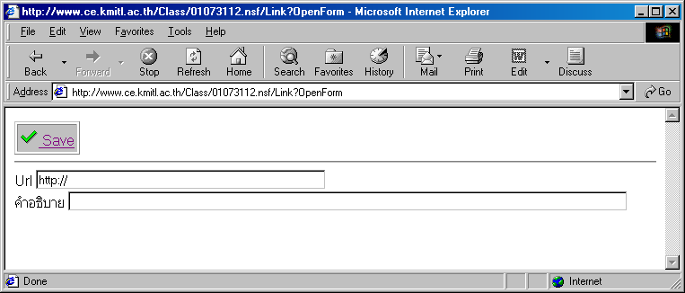

5. ส่วนของข่าวประกาศสำหรับการใช้จะไม่ขอกล่าวถึงรายละเอียดการใช้งานเพราะเหมือนกับระบบข่าวและประกาศที่กล่าวไปแล้วแต่จะกล่าวถึงส่วนที่เพิ่มเติมเท่านั้น ในการประกาศข่าวผู้ประกาศสามารถที่จะบอกให้ระบบส่งเป็น Mail ไปยังนักศึกษาทุกคนที่ลงทะเบียนในวิชานั้น ๆ เองโดยในการประกาศจะมีช่องให้เลือกว่าจะส่ง Mail หรือไม่

6 .เมนูรายชื่อนักศึกษาในส่วนนี้จะเป็นส่วนที่แสดงรายชื่อนักศึกษาซึ่งนักศึกษาจะต้องมาลงทะเบียนในโฮมเพจของแต่ละวิชา ดังนั้นอาจารย์จะต้องประกาศในห้องให้นักศึกษามาลงทะเบียน ในการลงทะเบียนนักศึกษาจะต้องกำหนด Username และ Password เพื่อใช้ในส่วนต่างที่ต้องมีการตรวจสอบสิทธ์การใช้งาน คือ ในเรื่องของการส่งงาน การตรวจสอบคะแนน และการใช้ Web board หรือ Discussion ในแต่ล่ะวิชาสำหรับส่วนนี้อาจารย์จะใช้งานที่เกี่ยวข้องกับการให้คะแนนและการแก้ไขรหัสผ่านให้นักศึกษาในกรณีที่มีการลืมรหัสผ่าน ในเรื่องของคะแนนนั้นในส่วนนี้จะเป็นการให้คะแนน Quiz, Midterm, Final เพื่อใช้ในการคิดเกรดและรวมคะแนน

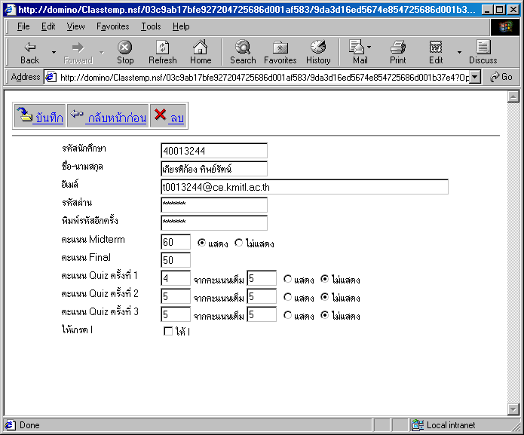

7. เมนูสั่งงานก็คือส่วนที่อาจารย์จะสั่ง Assignment ในวิชานั้นซึ่งในการสั่งจะต้องทำการกรอกแบบฟอร์มเพื่อสั่งงาน
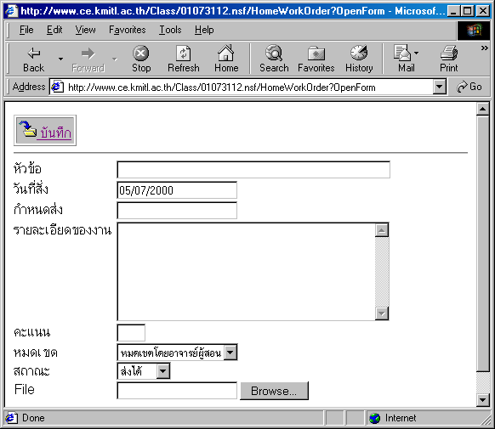

จากรูปในการสั่งงานจะต้องกำหนดสิ่งต่อไปนี้
- หัวข้องานที่สั่งในครั่งนั้น
- วันที่สั่งจะถูกกำหนดโดยระบบสามารถที่แก้ไข
- กำหนดส่งเป็นวันที่ที่จะให้ส่งเป็นวันสุดท้ายซึ่งจะมีผลต่อการส่งงานของนักศึกษาหากเลยวันเวลาที่กำหนดระบบจะไม่แสดงงานนี้ให้นักศึกษาส่งงานได้เลยแต่ก็จะขึ้นกับลักษณะการหมดเขตส่งด้วย
- รายละเอียดของงานเป็นคำฮธิบายการสั่งงานครั้งนั้นว่ามีรายละเอียดอย่างไรสามารถแทรก HTML Code ได้เช่นกัน
- คะแนนจะเป็นการให้อัตราคะแนนเต็มของงานครั้งนั้นโดยคะแนนนี้จะมีผลต่อการคิดคะแนนด้วย
- หมดเขตคือลักษณะของการหมดเขตส่งงานซึ่งมีสองแบบคือหมดเขตตามเวลาที่กำหนดที่ฟิลด์กำหนดส่ง หรืออาจารย์ผู้สอนจะเป็นคนกำหนดเองว่าหมดเขตส่งโดยขึ่นอยู่กับฟิลด์ต่อไป
- สถานะจะมีผลก็ต่อเมื่อลักษณะการหมดเขตส่งงานเป็นแบบอาจารย์ผู้สอนเป็นคนกำหนด
- File เป็นส่วนที่ให้อาจารย์ผู้สอนแนบ file เพื่อประโยชน์ใดก็ตามที่ต้องการ

8. งานที่กำลังรอส่งเป็นเมนูที่แสดงงานที่สั่งไปแล้วและยังไม่หมดกำหนดระยะเวลาที่จะส่งซึ่งจากเมนูนี้อาจารย์สามารถเข้าไปแก้ไขรายละเอียดของงานที่สั่งไปแล้วได้หรือไปกำหนดหรือสั่งให้ระบบไม่รับการส่งงานจากนักศึกษา
9. งานที่สั่งทั้งหมดจะเป็นรายการงานที่อาจารย์ได้สั่งไปแล้วทั้งหมดในเทอมที่ผ่านมาเพื่อดูว่าได้สั่งอะไรไปแล้วบ้างเป็นจำนวนเท่าไหร่คะแนนเป็นอย่างไร
10. งานที่ตรวจแล้วเป็นส่วนแสดงรายการคะแนนของนักศึกษาแต่ละคนที่ส่งงานและมีการวมคะแนนให้
และสามารถ Click เพื่อดูรายละเอียดของแต่ล่ะงานได้ด้วยว่าได้คะแนนเท่าไหร่
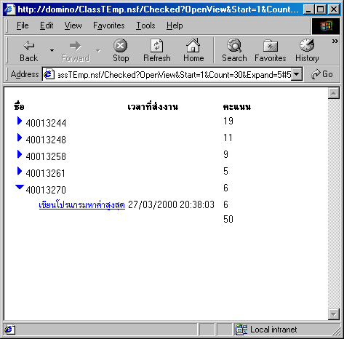

11 . เมนูส่งงานเมนูนี้จะเป็นมีลักษณะต่างจากอันอื่นคือหากไม่มีการส่งงานจะไม่ปรากฏออกมา ใช้สำหรับการเข้าไปตรวจงานนักศึกษาที่ส่งมาหากตรวจและให้คะแนนเอกสารก็จะหายไปจากเมนูนี้ไปอยู่มนส่วนงานที่ตรวจแล้ว
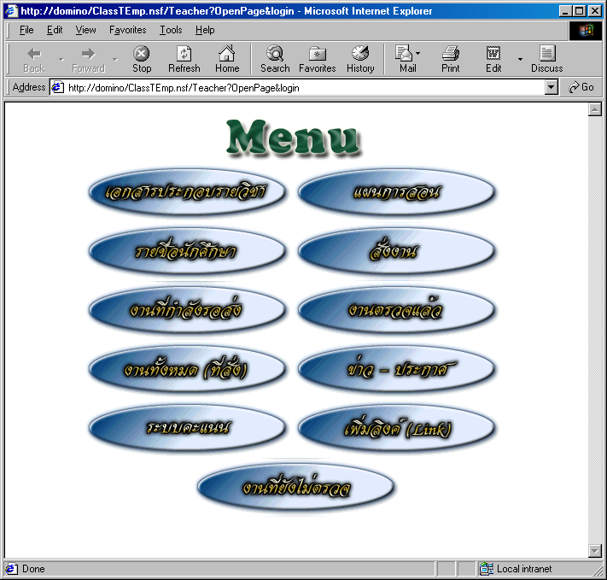
จากรูปจะเห็นว่าจะมีเมนูงานที่ยังไม่ตรวจซึ่งในตอนแรกไม่มี หากมีนักศึกษาส่งงานและงานยังตรวจไม่หมดเท่านั้นถึงยังปรากฏอยู่ เมื่อเข้าไปในเมนูก็จะเจอรายการส่งงานซึ่งอาจารย์สามารถที่จะเอามาตรวจและให้คะแนนได้โดยในการให้คะแนนนั้นสามารถที่จะบอกให้ระบบแสดงคะแนนหรือไม่แสดงคะแนนให้นักศึกษาทราบก็ได้ดังรูปข้างล่างนี้

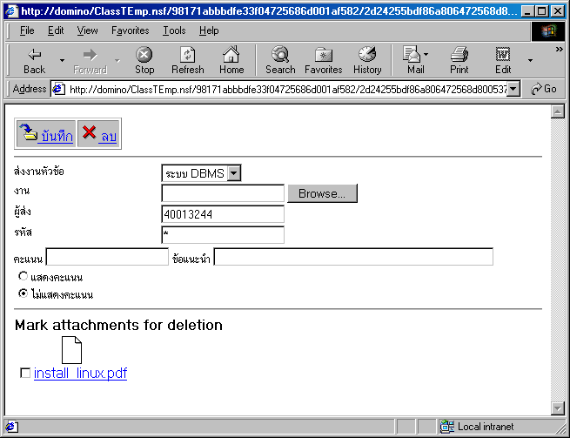

12. ระบบคะแนนจะเป็นการกำหนดเกี่ยวกับเรื่องคะแนนทั้งหมด ซึ่งก่อนที่จะให้ระบบคำนวณเกรดจะต้องกำหนดอัตราส่วนของคะแนนต่าง ๆ ก่อนว่าเป็นกี่เปอร์เซ็นต์เพื่อใช้ในการคำนวณได้ และกำหนดช่วงของคะแนนที่ทำให้ได้เกรดต่าง ๆ กันหลังจากนั้นก็กดที่ปุ่มคำนวณเกรดซึ่งระบบจะใช้เวลาพอสมควรในการที่จะคำนวณต้องรอ หลังจากคำนวณเสร็จระบบจะแสดงเกรดของแต่ล่ะคนพร้อมด้วยเกรดเฉลี่ยของทั้งหมด และสรุปว่าแต่ละเกรดมีนักศึกษาได้กี่คน

หมายเหตุ
เปอร์เซ็นต์ของคะแนนงานจะใช้ในการคิดกับงานทั้งหมดที่สั่งไปแล้วมาหารออกเป็นคะแนนจริง ๆ ที่ได้

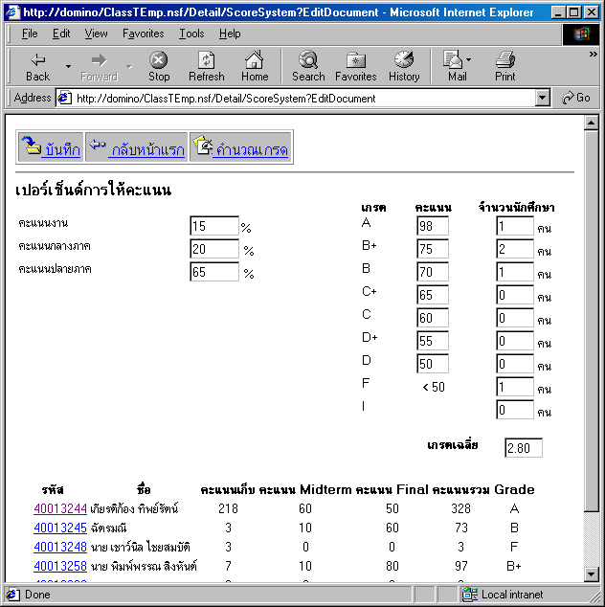

แบบฟอร์มรายวิชาเพื่อให้ธุรการกรอกให้

รหัสวิชา _________________
ชื่อวิชา __________________________________________________________________________
หน่วยกิต _________ หน่วย
วิชาบังคับก่อน ______________________________________________________________________
เนื้อหารายวิชา
________________________________________________________________________________
________________________________________________________________________________
________________________________________________________________________________
________________________________________________________________________________

เวลาเรียน
________________________________________________________________________________
________________________________________________________________________________

แนวการสอน
________________________________________________________________________________
________________________________________________________________________________
________________________________________________________________________________
________________________________________________________________________________

ตำรา-เอกสาร
________________________________________________________________________________
________________________________________________________________________________
________________________________________________________________________________
________________________________________________________________________________

การประเมินผล
________________________________________________________________________________
________________________________________________________________________________
________________________________________________________________________________
________________________________________________________________________________

อาจารย์ผู้สอน
________________________________________________________________________________

________________________________________________________________________________
การเปลี่ยน Password
- รหัสเดิมของทุกคนคือ username ที่อยู่บนเครื่อง diamond เช่น somsakm ก็จะเป็น @somsakm
- ให้ไปที่ url http://notes.ce.kmitl.ac.th/names.nsf
- เลือกหัวข้อ people
- Double Click ที่ชื่อตัวเอง
- เลือก Edit Person ที่ด้านบน
- ใส่รหัสอีกครั้ง
- ในช่อง Internet Password ให้ใส่รหัสใหม่ลงไปแทนข้อความเดิมที่มีอยู่ ให้ระวังด้วย เพราะมันจะแสดงออกมา ขณะที่พิมพ์
- ให้กดที่ Save & Close
- ปิด Browser

